INFORME DE ACTOS PÚBLICOS
PERIODO MAYO, JUNIO, JULIO, AGOSTO Y SEPTIEMBRE 2024
MAYO
No | FECHA | EVENTO | FOTO/VIDEO
01 | 02 de mayo | Jornada Infantil  Distrito Santa Cruz Michapa: En el marco de las Fiestas Patronales del distrito, nuestra alcaldesa Guadalupe Campos realizó una tarde divertida para chicos y grandes, donde hubo piscinas, personajes, juegos y muchos premios. | Fotos  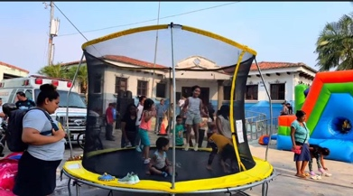
02 | 02 de mayo | Show de Luces  Distrito Santa Cruz Michapa: Coordinado por nuestra alcaldesa Guadalupe Campos para el disfrute de la población en sus fiestas patronales. | Fotos  
03 | 02 de mayo | Show de luces  Distrito Santa Cruz Analquito:  Coordinado por nuestra alcaldesa Guadalupe Campos, donde también hizo entrega de juguetes a los niños. | Fotos  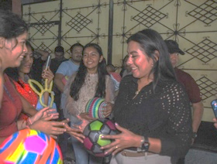
04 | 03 de mayo | Día de la cruz:  Distrito Cojutepeque Acto realizado en el Parque Central “Rafael Cabrera”, manteniendo viva nuestra identidad cultural y permitiendo transmitir la tradición de generación en generación. | Fotos  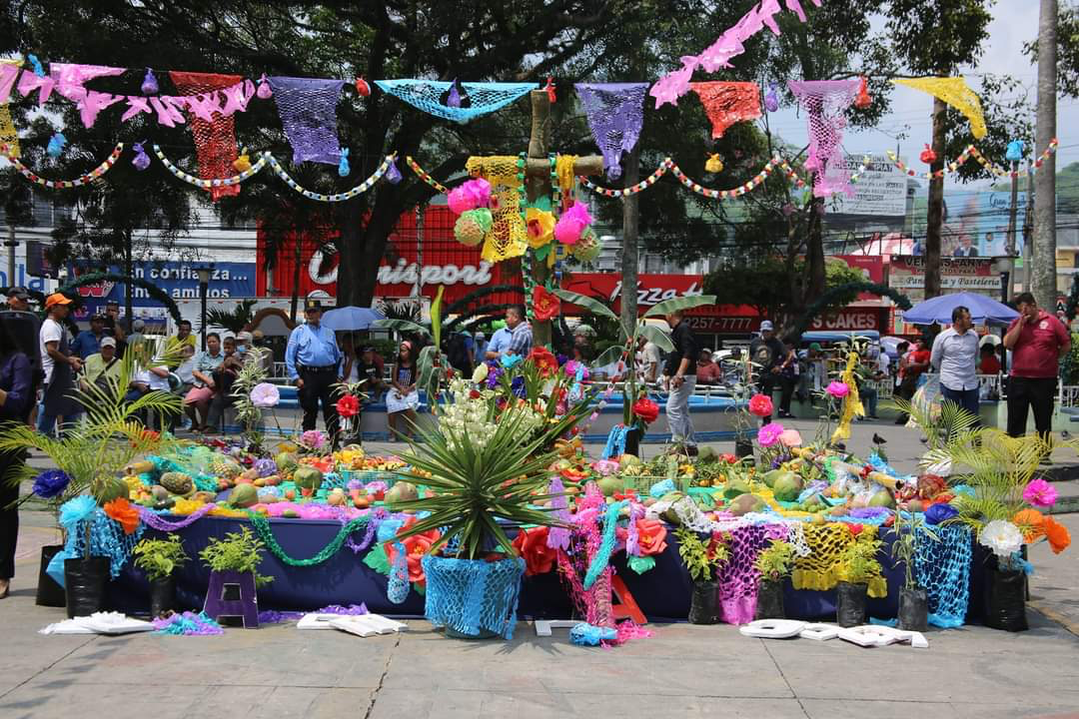
05 | 03 de mayo | Encuentro deportivo  Distrito Santa Cruz Michapa: Se llevó a cabo un encuentro de fútbol, ocasión en la que nuestra edil Licda. Campos entregó una silla de ruedas y realizó una recolecta en beneficio de Lorena, una mujer luchadora del cáncer. | Fotos  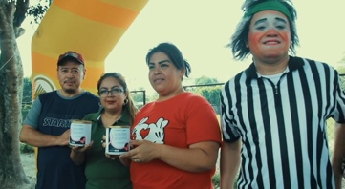
06 | 04 de mayo | Acto de toma de posesión  Distrito Cojutepeque: Realizado en el Parque Central “Rafael Cabrera”, presentando a la alcaldesa electa del Municipio de Cuscatlán Sur y su concejo municipal plural. Demostrando su compromiso firme de trabajar por la población y la búsqueda del progreso y el bienestar de los once distritos. | Fotos  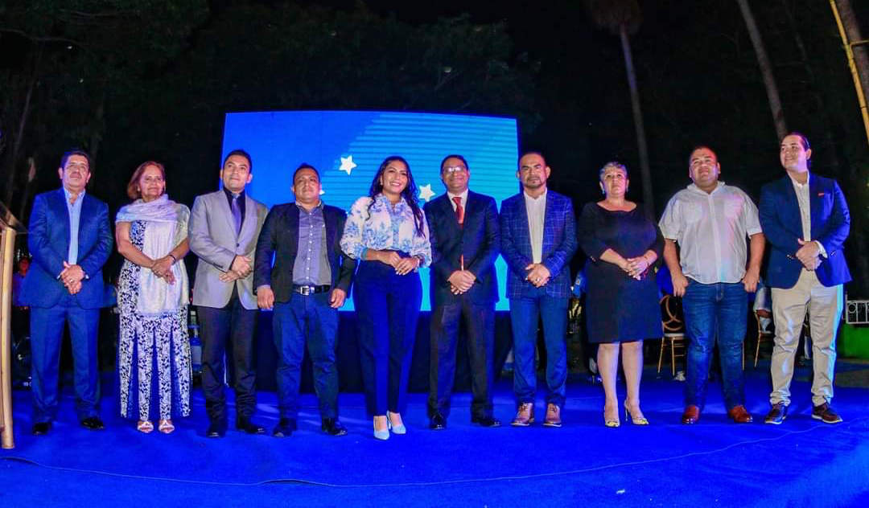
07 | 08 de mayo | Entrega de ayuda alimenticia  Distrito Candelaria: Nuestra alcaldesa Guadalupe Campos en convenio con la ONG Convoy of Hope, entregó apoyo alimenticio a aproximadamente 150 familias. | Fotos  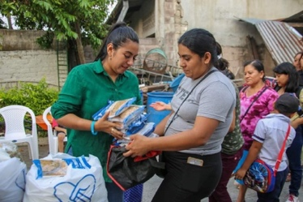
08 | 09 de mayo | Feria de Emprendedores  Distrito Cojutepeque: Realizada cada mes a través de la Unidad de Gestión de Emprendimiento y Empleo en el Parque Central “Rafael Cabrera” para brindar espacios de oportunidad a comerciantes locales. | Fotos  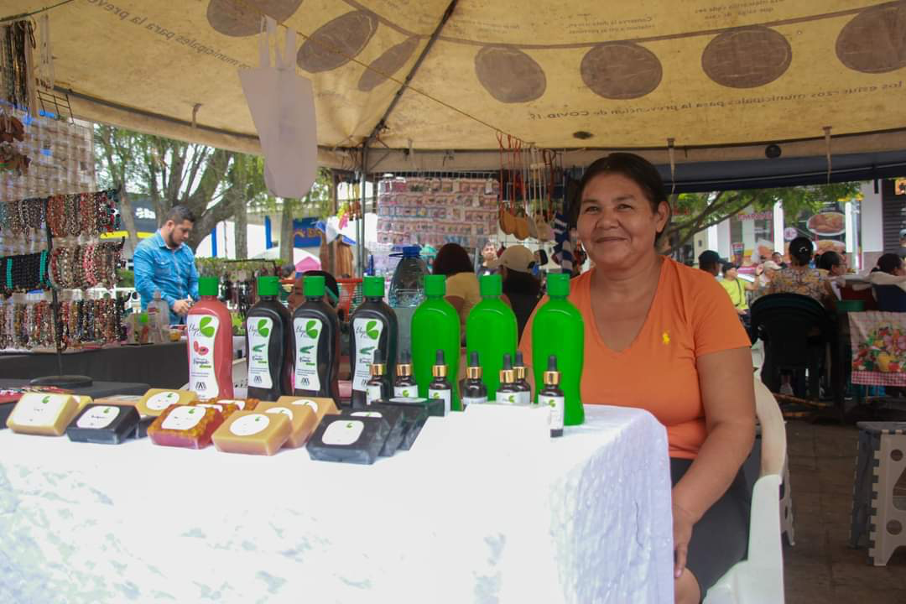
09 | 13 de mayo | Jornada Médica de Atenciones Preventivas  Distrito Cojutepeque: Realizada con el fin de llevar servicios de salud y beneficiar a los habitantes de la Colonia Prados de Cuscatlán. | Fotos  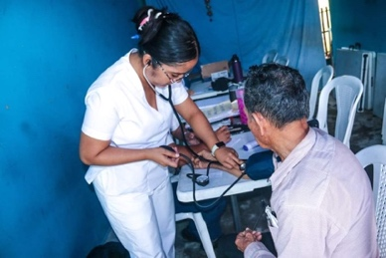
10 | 15 de mayo | Clausura Cursos de Formación  Distrito Cojutepeque: Fomentando el aprendizaje desde la niñez a la juventud, donde se impartieron los siguientes cursos: Curso de Inglés Básico, Curso de Francés, Curso de Fotografía, Curso de Motricidad Fina y Gruesa | Fotos  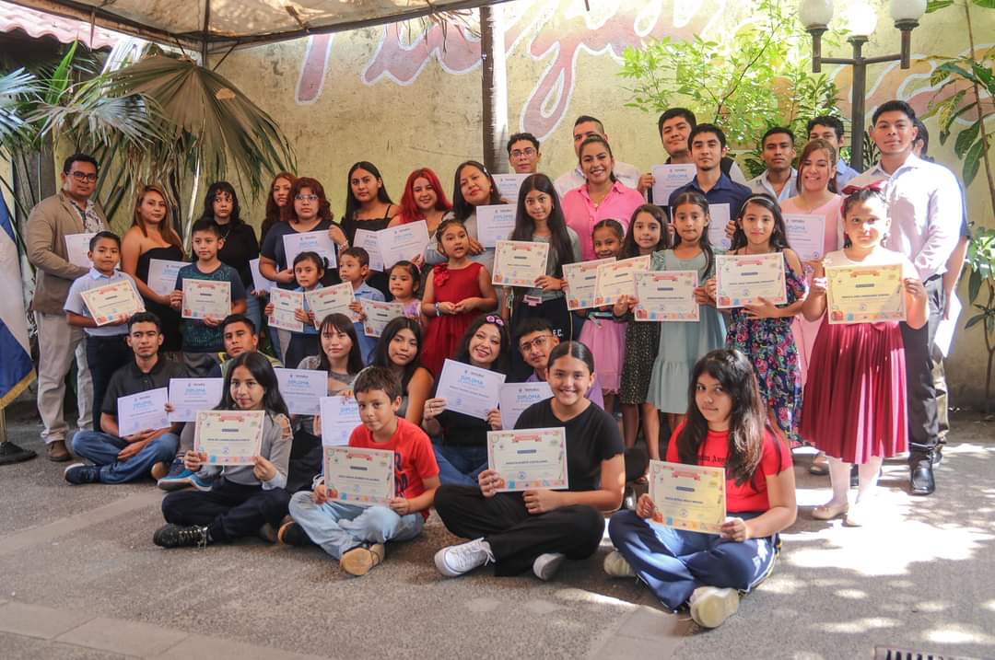
11 | 17 de mayo | Programa +60  Distrito Cojutepeque: Actividades físicas para adultos mayores en pro de su condición de salud física y mental, gracias a las alianzas entre la municipalidad con INDES El Salvador. | Fotos  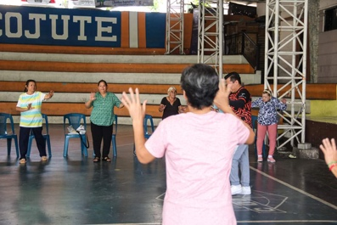
12 | 24 de mayo | Brigada Médica  Distrito Cojutepeque: Trabajo coordinado con la Asociación Cristiana Buenas Nuevas, con motivo de facilitar el acceso del derecho de salud a los habitantes de Comunidad La Esperanza y propiciando medicamento gratuito de calidad y acompañamiento espiritual de parte de la asociación. | Fotos  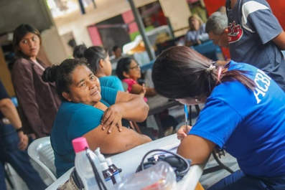
13 | 24 de mayo | Jornada Jurídica  Distrito San Ramón: Poniendo a disposición de la población, asesoría legal gratuita en las áreas: familiar, civil, penal, bienes inmuebles, medición de terrenos y planimetría. | Fotos  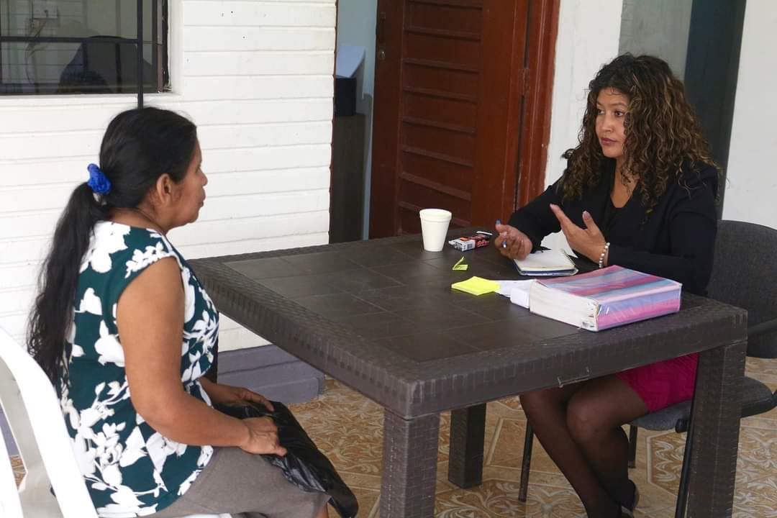
14 | 25 de mayo | Encuentro Deportivo  Distrito Santa Cruz Michapa: La Escuela de Santa Cruz Michapa y la Escuela de Fútbol Simón Vásquez realizaron un encuentro durante el Torneo ADFA Cuscatlán, gracias al esfuerzo y compromiso de nuestra alcaldesa Guadalupe Campos con el deporte. | Fotos  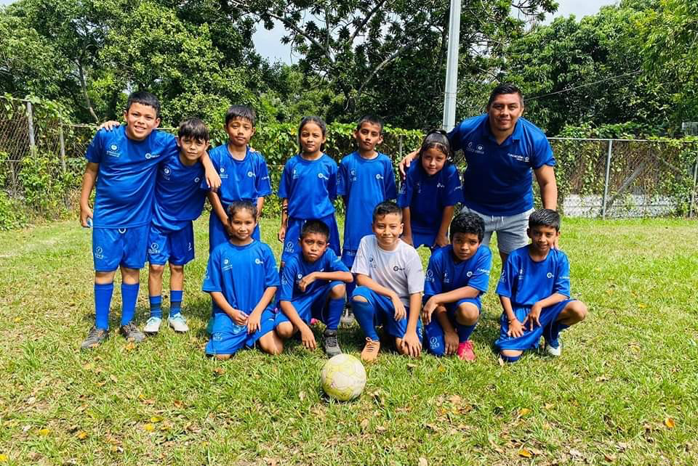
15 | 28 de mayo | Inauguración de cancha deportiva  Distrito San Cristóbal: Proyecto financiado por la Fundación Gloria de Kriete en coordinación con la Municipalidad Sur y Adesco del Cantón Santa Anita. | Fotos  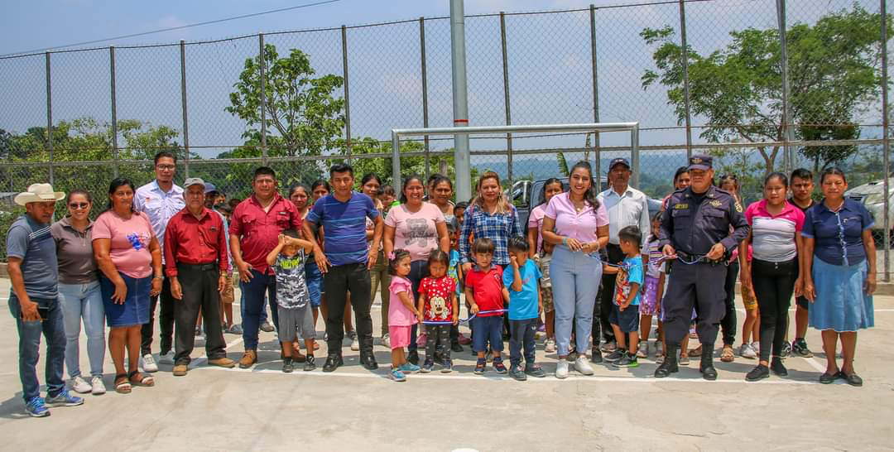
16 | 29 de mayo | Entrega de tarjeta para el bono agrícola:  Cuscatlán Sur: Trabajo coordinado con Gobierno Central y el Ministerio de Agricultura y Ganadería, apoyando a ambos sectores con el bono en efectivo para la adquisición de abono, semillas, pesticidas, etc. Y así beneficiar a la economía familiar de los agricultores y ganaderos impulsando sus ganancias. | Fotos  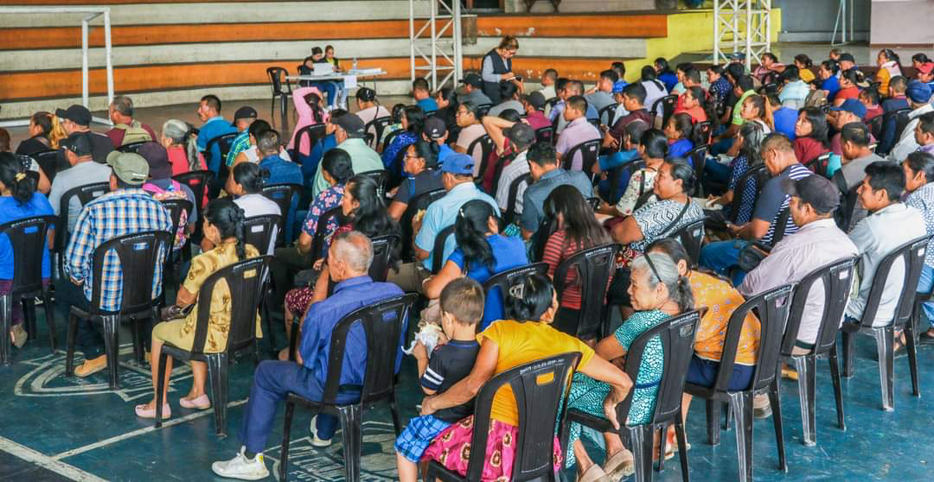
17 | 29 de mayo | Becas  Cuscatlán Sur: Trabajo coordinado con Gobierno Central y la Dirección de Integración, se gestionaron dichas becas para jóvenes que cumplieran con los requisitos básicos y así generar un aporte económico para impulsar sus estudios y formar jóvenes capaces de tener un futuro con éxito. | Fotos  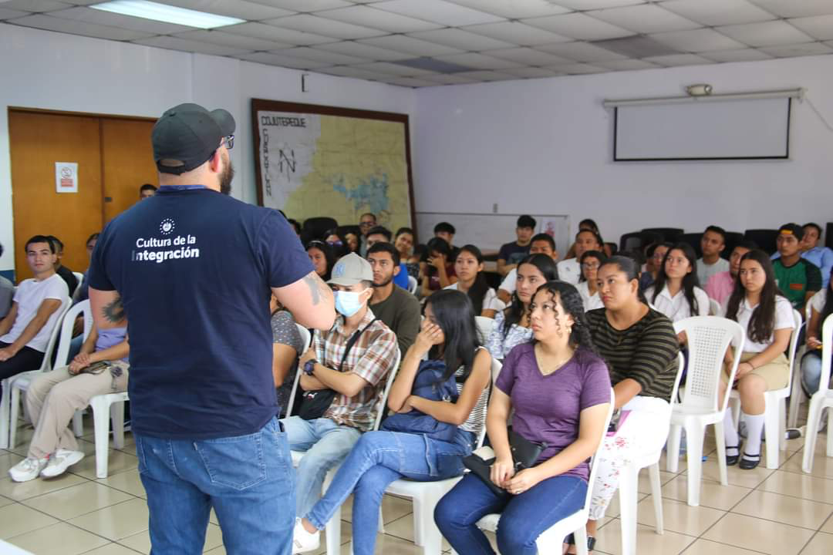
18 | 30 de mayo | Agromercado Municipal  Distrito Cojutepeque: Acto realizado en el Parque Central “Rafael Cabrera”, donde se fomenta un espacio para el consumo local y que contribuye a la economía familiar de cada emprendedor. | Fotos  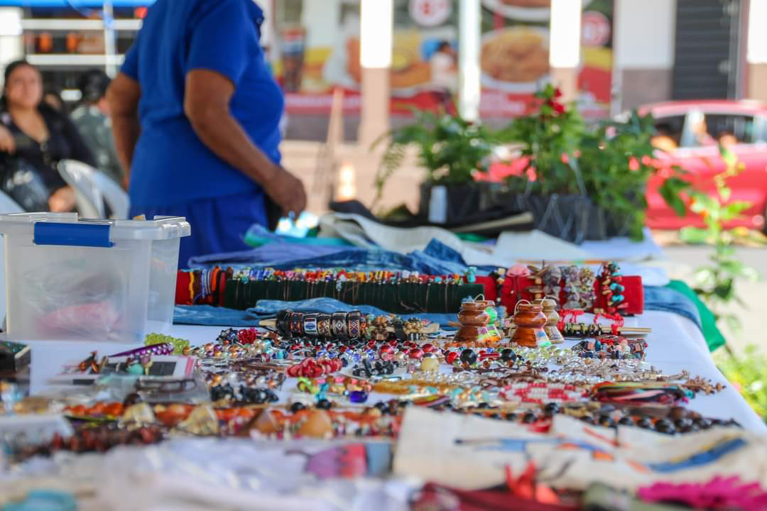
19 | 30 de mayo | Club Mensual del Adulto Mayor  Distrito Cojutepeque: Acto realizado en la Cancha Municipal, dedicando un espacio de sano esparcimiento adecuado para nuestros adultos mayores, en esta ocasión celebrando el día de las madres compartiendo risas, premios y un delicioso refrigerio. | Fotos  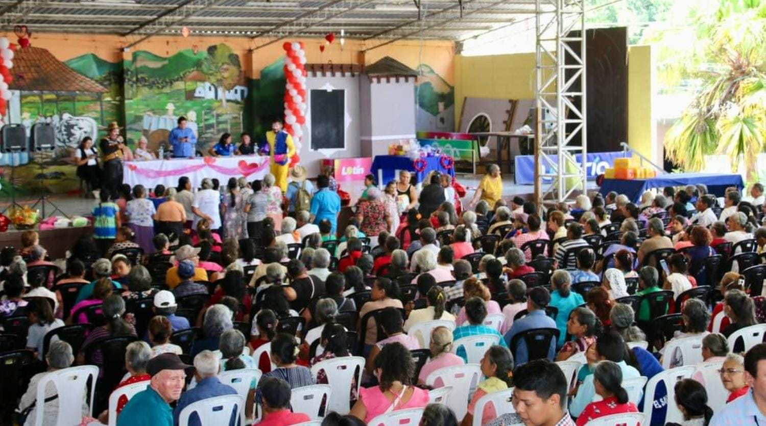
20 | 31 de mayo | Feria de servicios de atención sexual y reproductiva  Distrito Santa Cruz Michapa: Coordinada por nuestra alcaldesa Guadalupe Campos, la mesa interinstitucional y el CMPV, brindando servicios gratuitos a la población. | Fotos  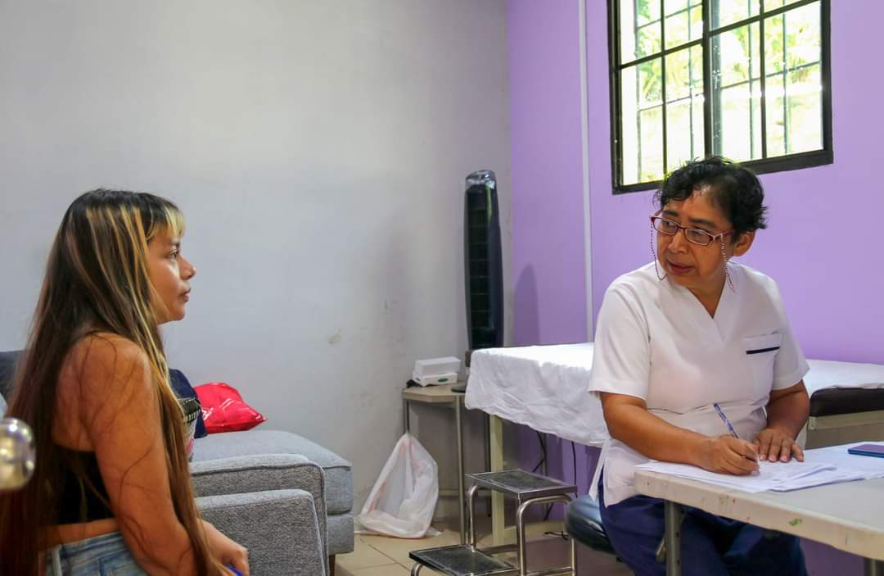
21 | 31 de mayo | Día de la madre  Distrito Candelaria: Actividad social llevada a cabo en el parque central del distrito, organizada por nuestra alcaldesa Guadalupe Campos a cientos de madrecitas donde hubo rifas de electrodomésticos y canastas básicas. | Fotos  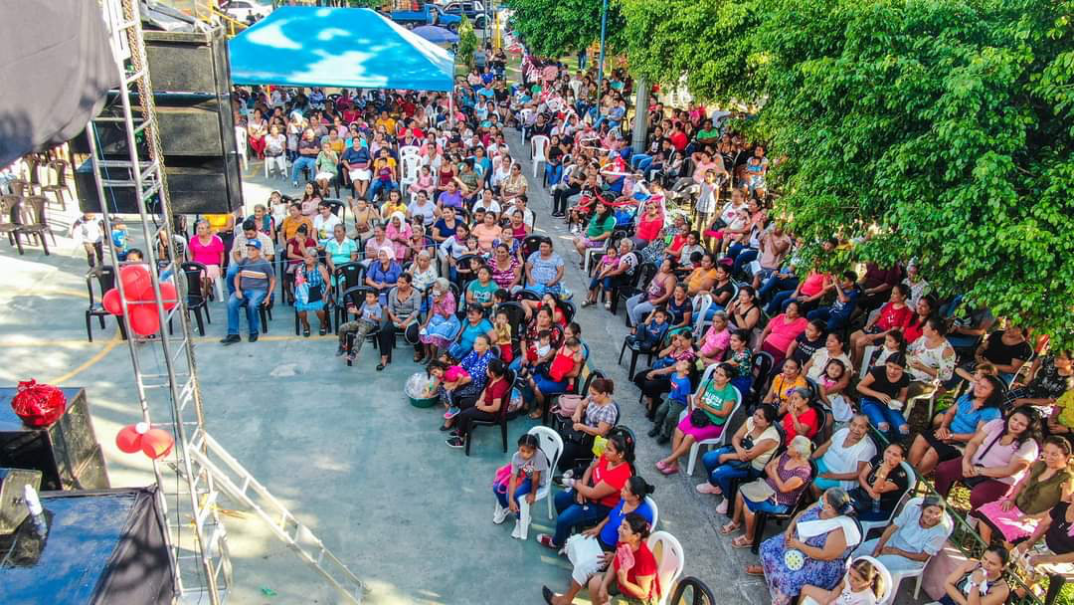
22 | 31 de mayo | Día de la madre  Distrito Cojutepeque: Actividad social llevada a cabo en el Parque Central “Rafael Cabrera”, organizada por nuestra alcaldesa Guadalupe Campos a cientos de madrecitas donde hubo rifas de electrodomésticos y canastas básicas. | Fotos  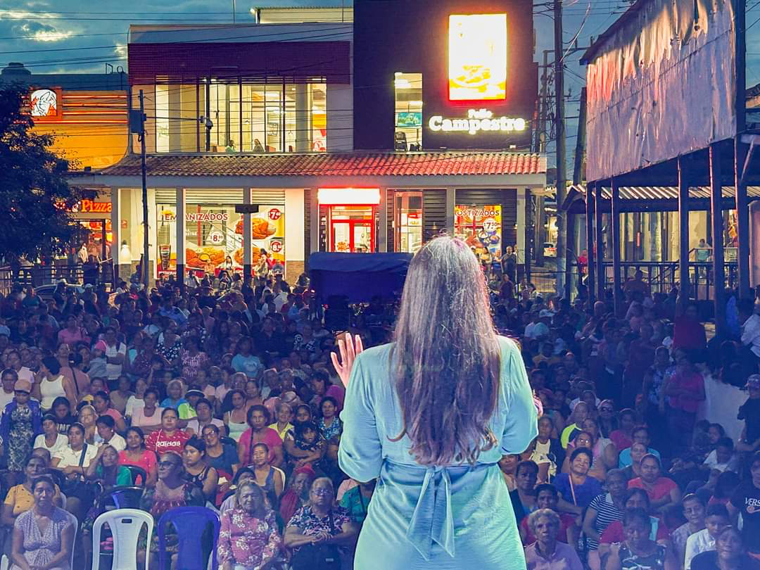
JUNIO
23 | 02 de junio | Día de la madre  Distrito Santa Cruz Michapa: Actividad social llevada a cabo en la cancha techada del distrito, organizada por nuestra alcaldesa Guadalupe Campos a cientos de madrecitas donde hubo rifas de electrodomésticos y canastas básicas. | Fotos  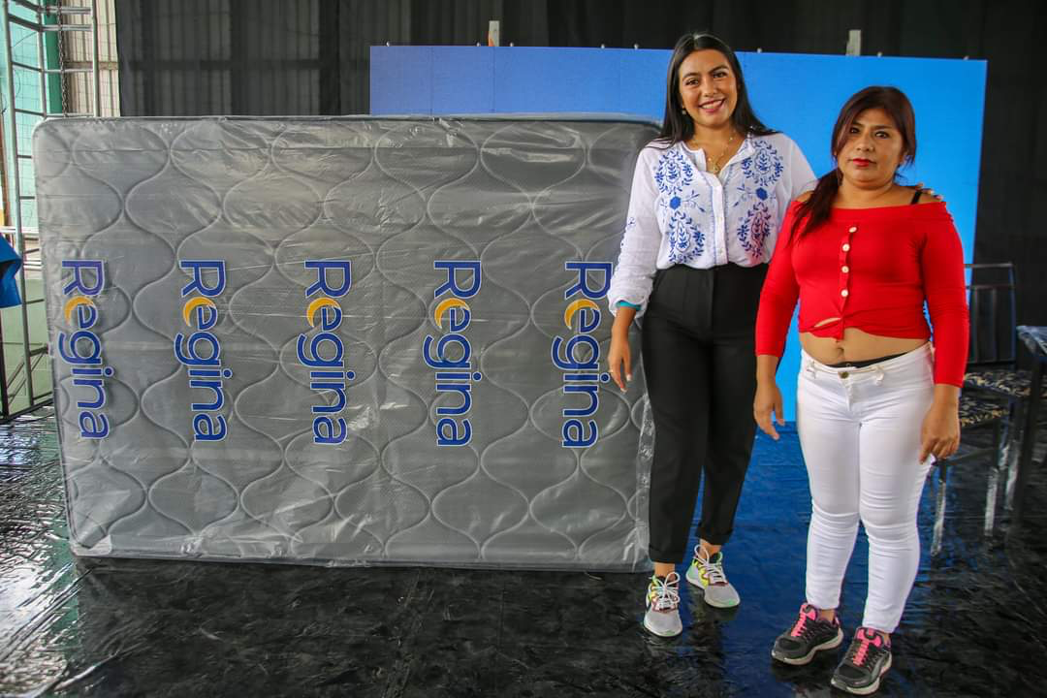
24 | 02 de junio | Día de la madre  Distrito Tenancingo: Actividad social llevada a cabo en el parque central del distrito, organizada por nuestra alcaldesa Guadalupe Campos a cientos de madrecitas donde hubo rifas de electrodomésticos y canastas básicas. | Fotos  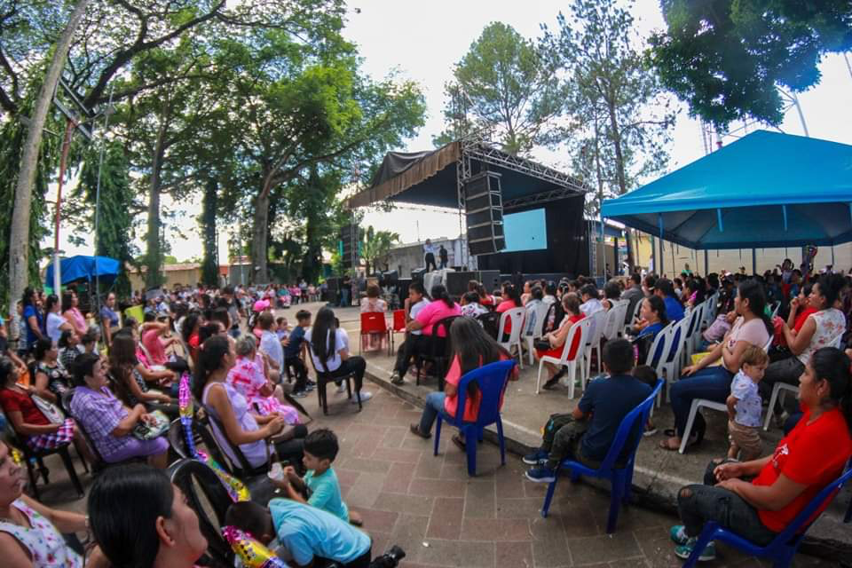
25 | 02 de junio | Día de la madre  Distrito Santa Cruz Analquito: Actividad social realizada en calle adjunta al parque central del distrito organizada por nuestra alcaldesa Guadalupe Campos a cientos de madrecitas donde hubo rifas de electrodomésticos y canastas básicas. | Fotos  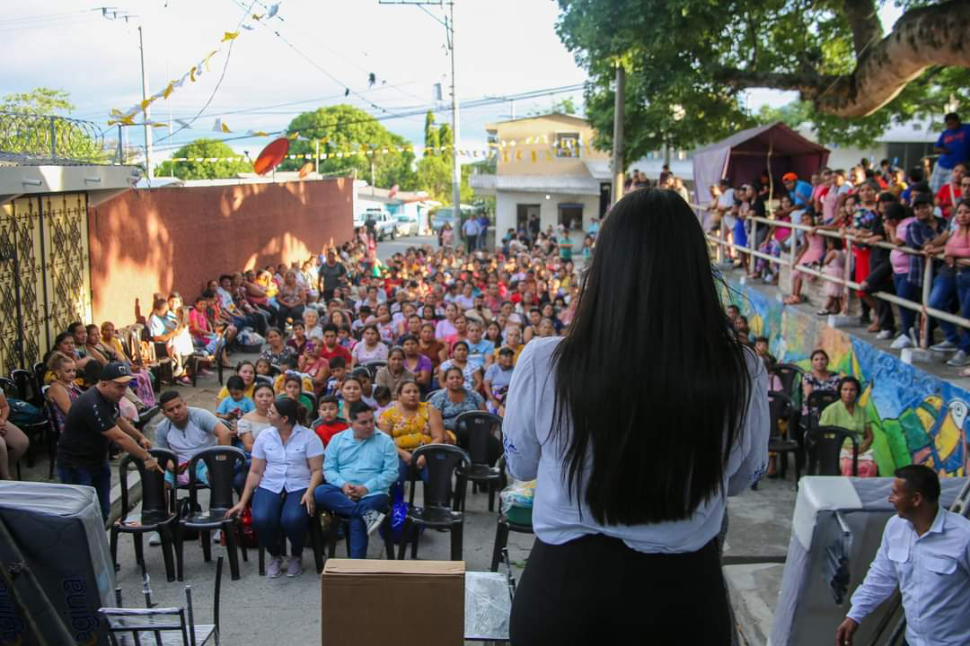
26 | 03 de junio | Entrega de ayuda alimenticia  Distrito Candelaria: En convenio de la ONG Convoy of Hope y la municipalidad de Cuscatlán Sur, se entregó apoyo alimenticio a familias y al Centro Escolar Cantón San Rafael La Loma. | Fotos  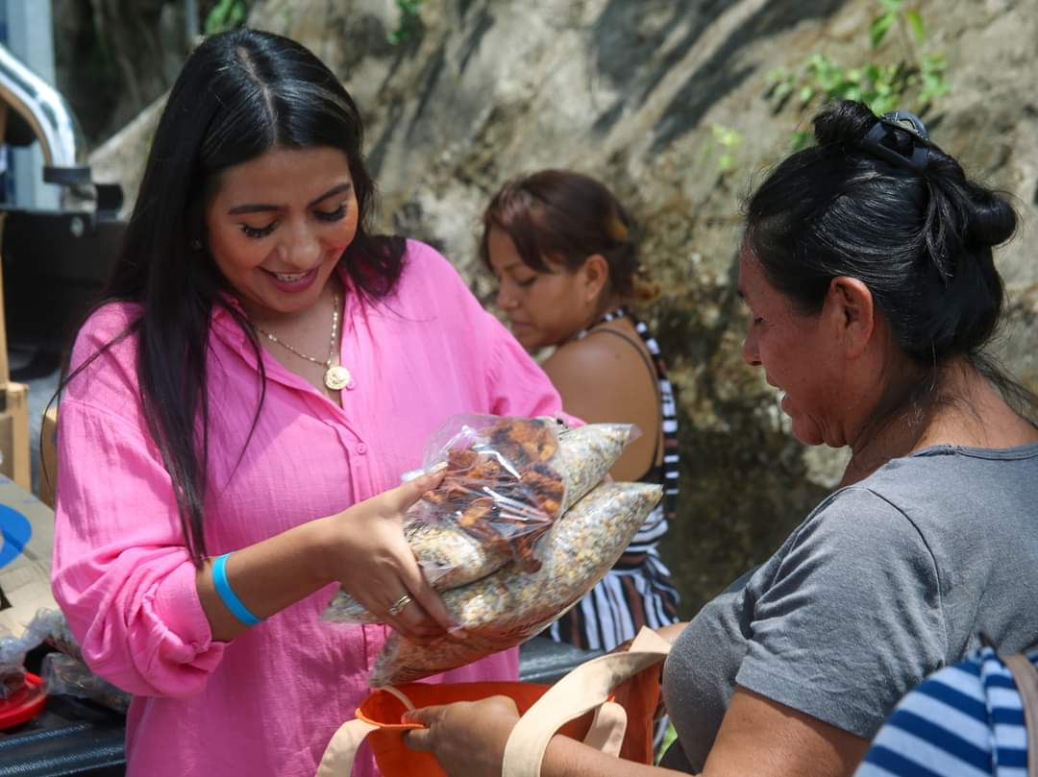
27 | 04 de junio | Programa +60  Distrito Cojutepeque: Actividades físicas para adultos mayores en pro de su condición de salud física y mental, gracias a las alianzas entre la municipalidad e INDES El Salvador. | Fotos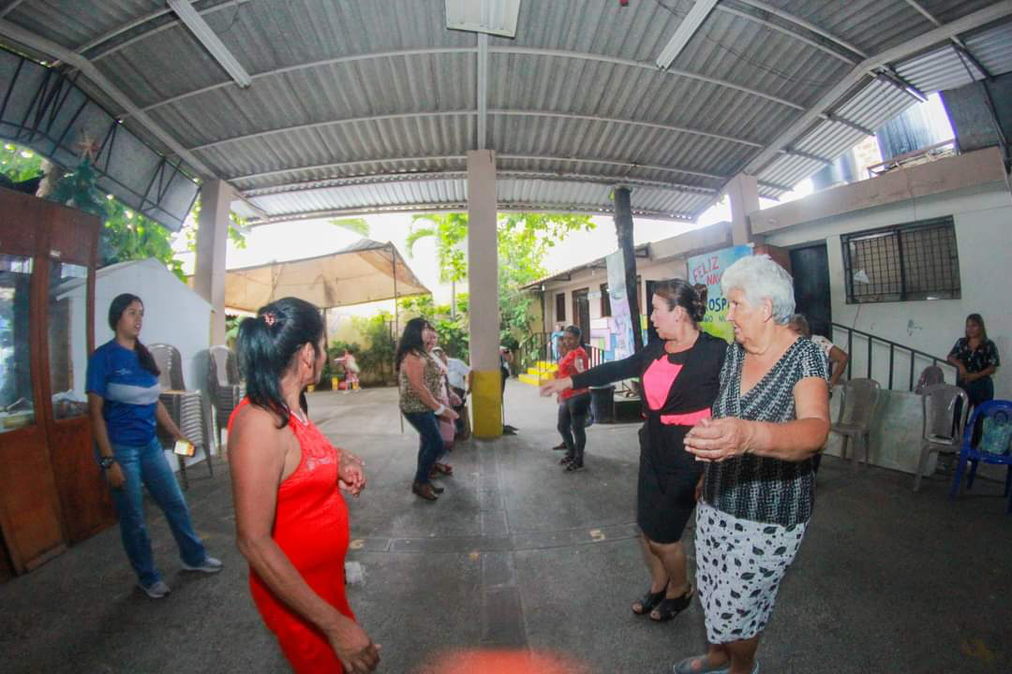
28 | 05 de junio | Día del medio ambiente  Distrito Cojutepeque: Acto realizado en Parque Central “Rafael Cabrera”, buscando concientizar a la población sobre el cuido y la conservación de la vida de nuestra naturaleza, así mismo la alcaldesa entregó arbolitos a la población en general. | Fotos  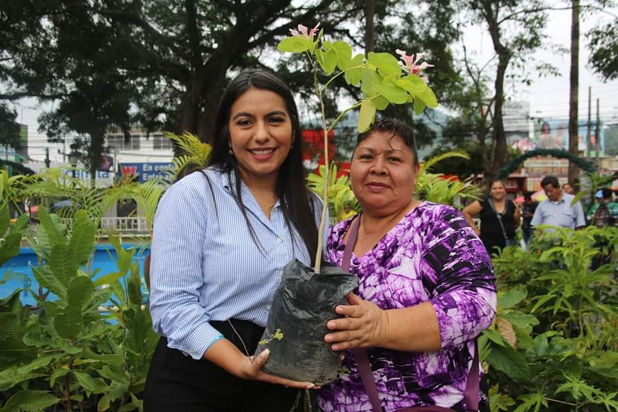
29 | 08 de junio | Día de la madre  Distrito Monte San Juan: Actividad social, llevada a cabo en la cancha distrital, organizada por nuestra alcaldesa Guadalupe Campos a cientos de madrecitas donde hubo rifas de electrodomésticos y canastas básicas. | Fotos  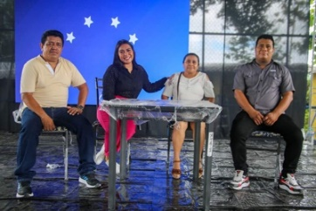
30 | 08 de junio | Día de la madre  Distrito El Carmen: Actividad social, llevada a cabo en el polideportivo distrital, organizada por nuestra alcaldesa Guadalupe Campos a cientos de madrecitas donde hubo rifas de electrodomésticos y canastas básicas. | Fotos  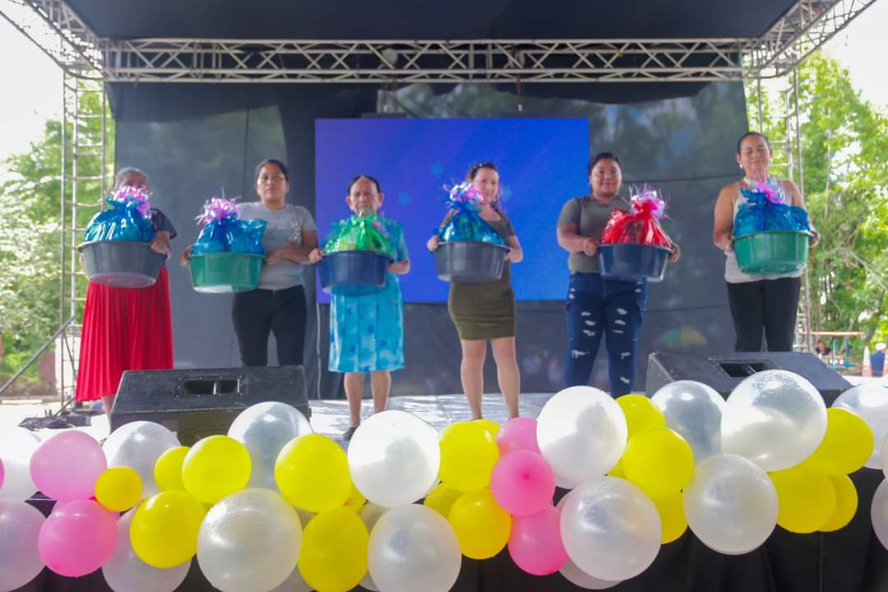
31 | 08 de junio | Día de la madre  Distrito El Rosario: Actividad social, llevada a cabo en la cancha techada distrital, organizada por nuestra alcaldesa Guadalupe Campos a cientos de madrecitas donde hubo rifas de electrodomésticos y canastas básicas. | Fotos  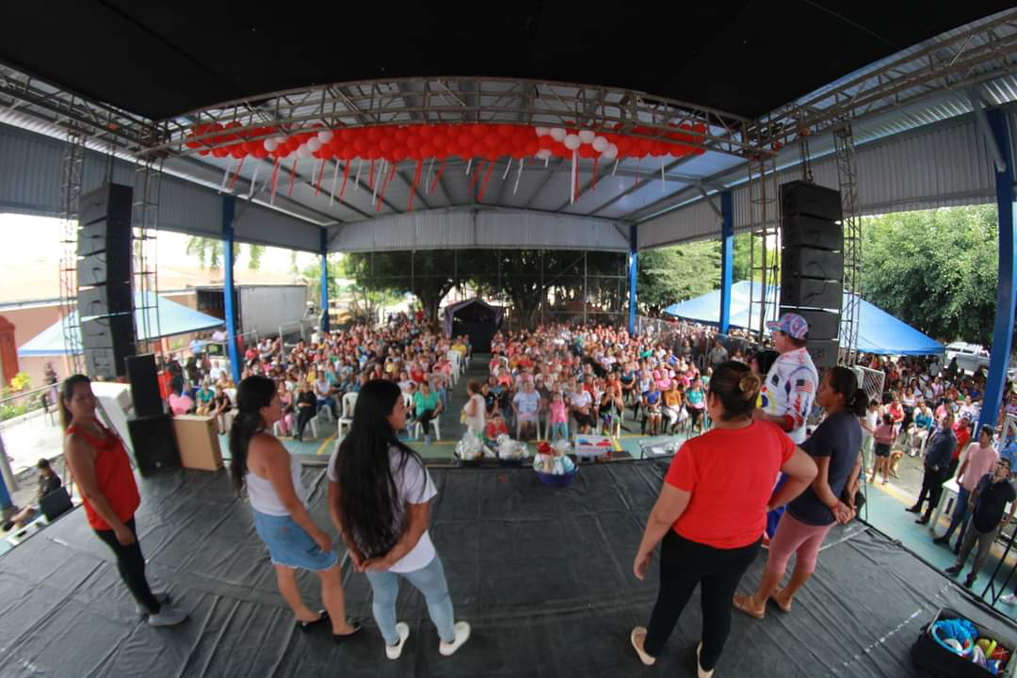
32 | 08 de junio | Día de la madre  Distrito San Rafael Cedros: Actividad social, llevada a cabo en la cancha distrital, organizada por nuestra alcaldesa Guadalupe Campos a cientos de madrecitas donde hubo rifas de electrodomésticos y canastas básicas. | Fotos 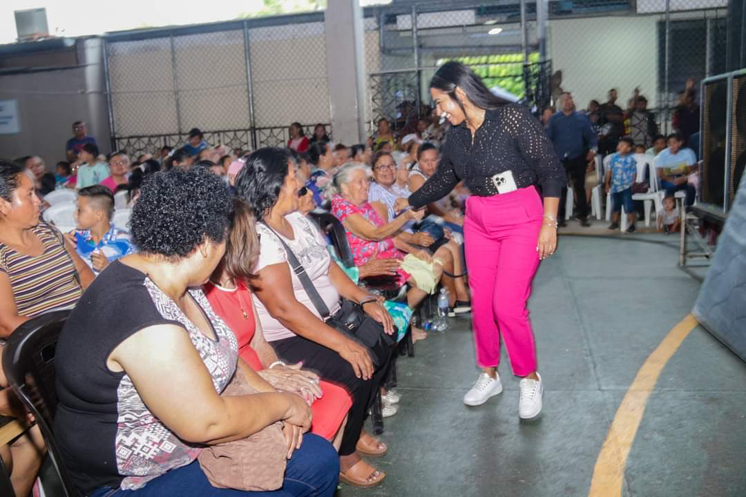
33 | 09 de junio | Día de la madre  Distrito San Cristóbal: Actividad social, llevada a cabo en el parque central del distrito, organizada por nuestra alcaldesa Guadalupe Campos a cientos de madrecitas donde hubo rifas de electrodomésticos y canastas básicas. | Fotos  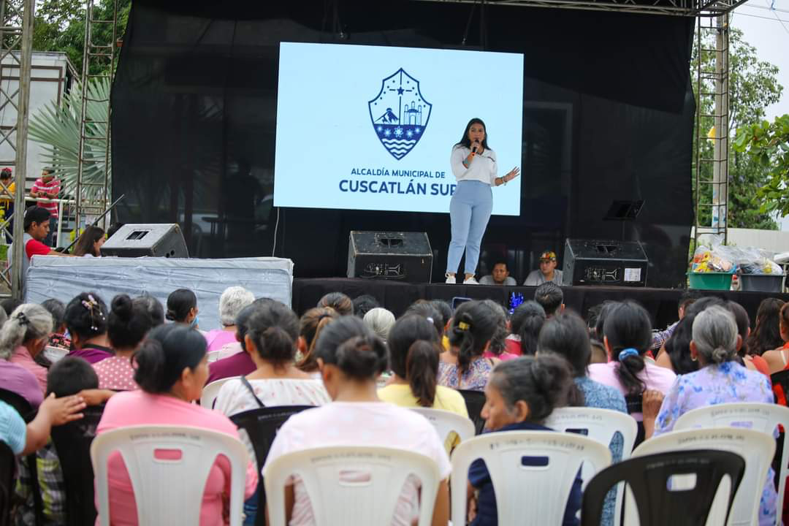
34 | 13 de junio | Feria de empleo  Distrito Cojutepeque: Acto realizado en Cancha Municipal, esta acción busca que más personas puedan acceder a un empleo y llevar sustento a sus familias brindando oportunidades con empresas locales. | Fotos  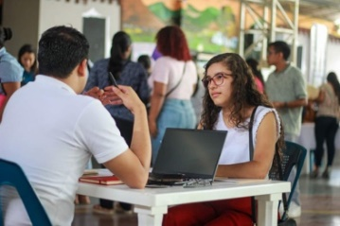
35 | 13 de junio | Convocatoria para Programa “Jóvenes Super Pilas”  Distrito Sa Cristóbal: Fueron más de 40 jóvenes que acudieron a la oficina del distrito para recibir información sobre el programa Jóvenes Super Pilas a través de las coordinaciones entre nuestra alcaldesa Guadalupe Campos con Fundación World Vision. | Fotos  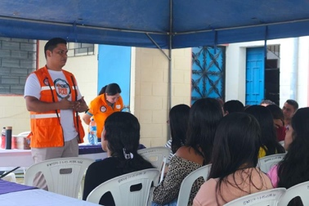
36 | 25 de junio | Feria de Emprendedores  Distrito Cojutepeque: Acto realizado en el Parque Central “Rafael Cabrera”, donde se brinda espacio a los comerciantes locales para que oferten sus productos. | Fotos  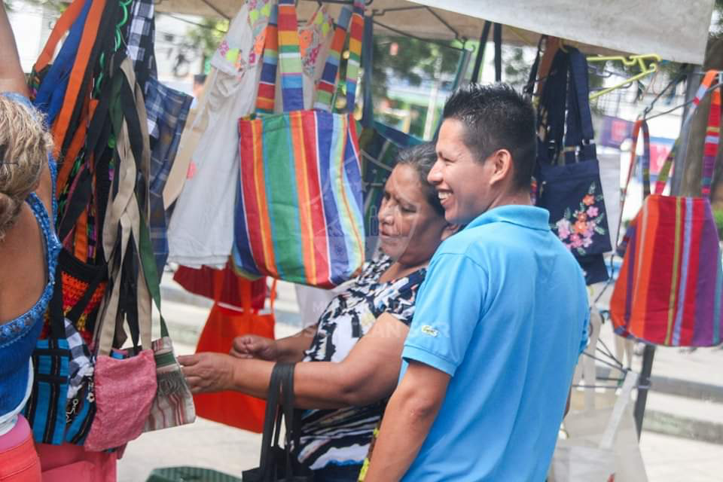
37 | 26 de junio | Convocatoria PMA  Cuscatlán Sur: Se llevó a cabo una reunión informativa para futuros beneficiarios del bono económico patrocinado por el Programa Mundial de Alimentos con la municipalidad, EDUCO y USAID. | Fotos  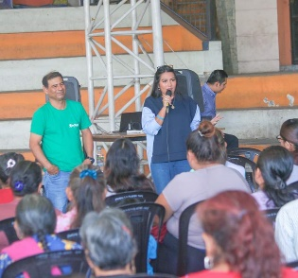
38 | 26 de junio | Alfabetización en derecho de la mujer  Distrito Cojutepeque: Como parte de las acciones preventivas en contra de la violencia hacia las mujeres, en coordinación de nuestra edil municipal y la unidad de la mujer, se realizó el proceso de formación de "Alfabetización en Derecho de la Mujer", en el Cantón Los Naranjos. | Fotos  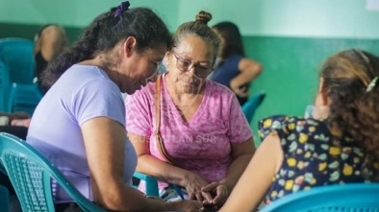
39 | 27 de junio | Agromercado Municipal  Distrito Cojutepeque: Acto realizado en el Parque Central Rafael Cabrera, donde se fomenta un espacio para el consumo local y que contribuye a la economía familiar de cada emprendedor. | Fotos  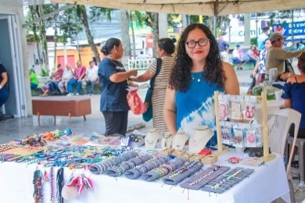
40 | 27 de junio | Alfabetización en derecho de la mujer  Distrito El Carmen: Como parte de las acciones preventivas en contra de la violencia hacia las mujeres, en coordinación de nuestra edil municipal y la unidad de la mujer, se realizó el proceso de formación de "Alfabetización en Derecho de la Mujer", en Distrito El Carmen. | Fotos  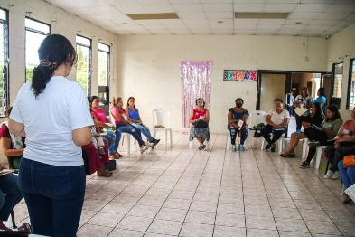
41 | 28 de junio | Jornada Médica  Distrito Cojutepeque: Como parte del compromiso de nuestra edil en velar por la salud de nuestras comunidades, se desarrolló una Jornada Médica en Colonia La Pantoja, a través de la unidad de la mujer y en coordinación con la unidad de salud de Cojutepeque. | Fotos  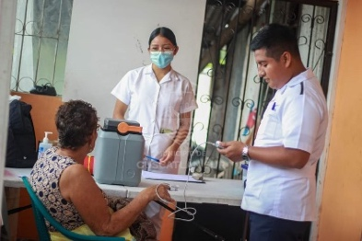
42 | 28 de junio | Club del Adulto Mayor  Distrito Cojutepeque: Acto realizado en la Cancha Municipal, con charlas de salud mental y dinámicas que contribuyen al sano esparcimiento de nuestros adultos mayores. | Fotos  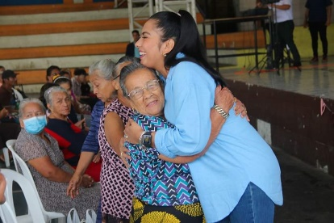
JULIO
43 | 01 de julio | Maratón por la salud  Distrito Monte San Juan: En el marco de las Fiestas Patronales del distrito, se realizó una maratón que contó con un recorrido desde oficina distrital hasta puente de la entrada de Monte San Juan, contribuyendo con prácticas deportivas en pro de la salud de nuestra población. | Fotos  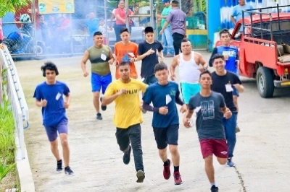
44 | 03 de julio | Merca Mujer  Distrito Cojutepeque: Coordinado por la unidad de la mujer distrital de Cojutepeque y tiene como finalidad brindar oportunidades de crecimiento a emprendimientos locales, visibilizando el talento a través de productos elaborados por mujeres cojutepecanas que son ofertados en el Parque Central “Rafael Cabrera”. | Fotos  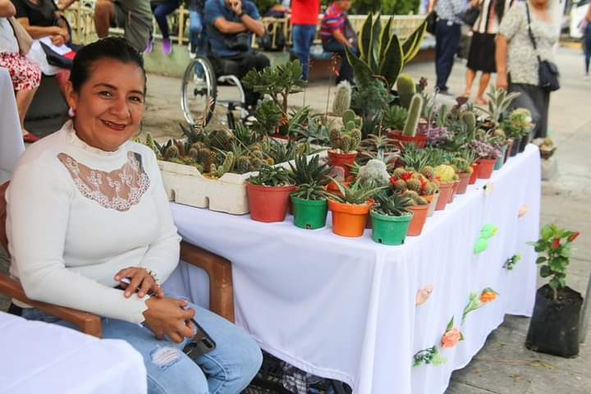
45 | 03 de julio | Noche de Karaoke, ruedas gratis y shows cómicos  Distrito Monte San Juan: Actividades realizadas en el marco de las Fiestas Patronales del distrito, llevando momentos agradables y de sano entretenimiento a los habitantes de Monte San Juan. | Fotos  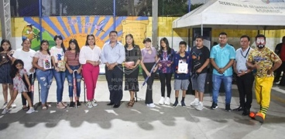
46 | 04 de julio | Programa +60  Distrito Cojutepeque: Actividades físicas para adultos mayores en pro de su condición de salud física y mental, gracias a las alianzas entre la municipalidad con INDES El Salvador. | Fotos  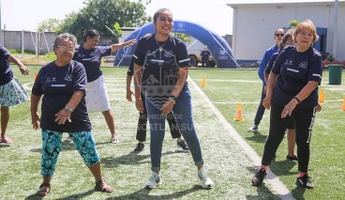
47 | 05 de julio | Elección de la Reina de las Fiestas Patronales  Distrito Monte San Juan: Evento que tuvo como finalidad elegir a la nueva soberana de los festejos patronales en honor a San Juan Bautista, donde las candidatas realizaron su pasarela en traje casual y de gala, eligiendo al final de la noche a Jessica Aguillón como la ganadora del certamen. | Fotos  
48 | 06 de julio | Apertura de Agromercado del MAG  Distrito Cojutepeque: Gracias a la iniciativa del presidente Nayib Bukele y a las gestiones de nuestra alcaldesa Guadalupe Campos contamos con el primer agromercado del Ministerio de Agricultura y Ganadería a precios justos en Cuscatlán Sur, ubicado en Parque Las Alamedas de San Juan y está abierto para todos en horario de lunes a domingo de 6:00 am a 1:00 pm. | Fotos  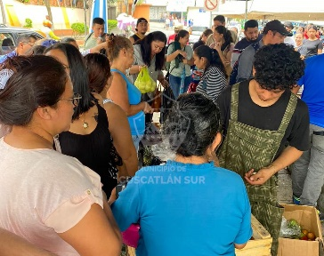
49 | 06 de julio | Desfile de carrozas  Distrito Monte San Juan: Se llevó a cabo el colorido desfile de carrozas alegóricas con la reina de los festejos patronales en Monte San Juan, misma noche donde fue coronada por nuestra alcaldesa Guadalupe Campos. | Fotos  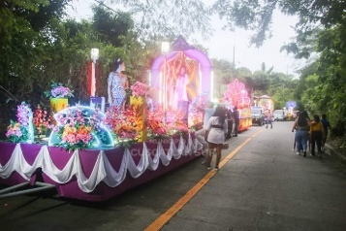
50 | 08 de julio | Clausura del Taller de Formación  Distrito Cojutepeque: Se graduaron a muchos jóvenes que culminaron el Taller de Habilidades Blandas, gestionado a través de Plan Internacional, por medio de la Unidad de Gestión de Emprendimiento y Empleo. | Fotos 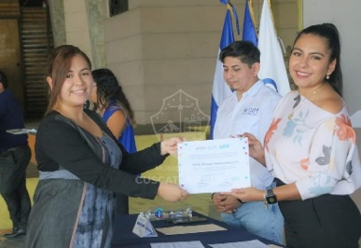
51 | 09 de julio | Entrega de víveres  Cuscatlán Sur: En coordinación del Ministerio de Gobernación y de nuestra alcaldesa Guadalupe Campos se brindaron paquetes alimenticios a familias que resultaron con grandes afectaciones en sus viviendas por las lluvias durante la emergencia nacional. | Fotos  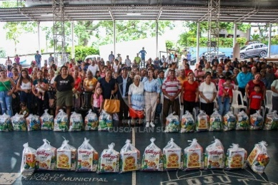
52 | 11 de julio | Brigada Médica  Distrito El Carmen: En coordinación entre la municipalidad y la Asociación Cristiana Buenas Nuevas, se brindó atención médica y psicológica a niños y adultos, a través de una brigada médica en la que también se entregó medicina gratuita, beneficiando alrededor de 250 personas. | Fotos  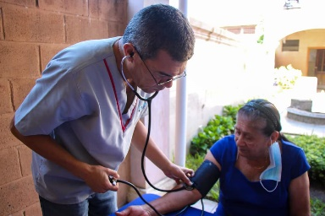
53 | 12 de julio | Jornada Médica Para Mujeres  Distrito San Rafael Cedros: Se desarrolló con el objetivo de contribuir con la promoción de la salud integral de las mujeres, educando sobre diferentes enfermedades. Contó con el apoyo de la Organización Las Mélidas y entidades que conforman la mesa inter institucional del distrito (ISDEMU, Unidad de Salud, PDDH, CENTA) | Fotos 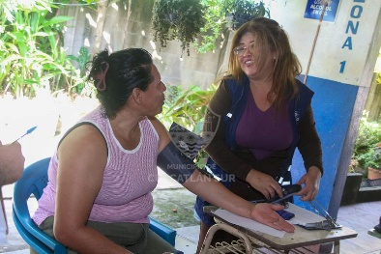
54 | 12 de julio | Programa +60  Distrito Cojutepeque: Actividades físicas para adultos mayores en pro de su condición de salud física y mental, gracias a las alianzas entre la municipalidad con INDES El Salvador. | Fotos  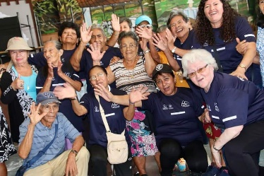
55 | 12 de julio | Desfile del correo  Distrito El Carmen: Realizado en el marco de las Fiestas Patronales del distrito haciendo el recorrido con las candidatas a Reina de los festejos en honor a Nuestra Señora Virgen del Carmen, llevando también diferentes shows artísticos para el disfrute de la población. | Fotos  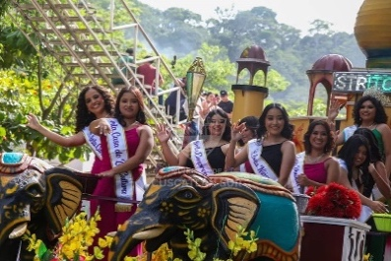
56 | 13 de julio | Elección y coronación de la Reina de las Fiestas Patronales  Distrito El Carmen: Evento que tuvo como finalidad elegir a la nueva soberana de los festejos patronales en honor a Nuestra Señora del Carmen, donde las candidatas realizaron su pasarela en traje de fantasía y de gala, coronando al final de la noche a Jennifer Rivera como la ganadora del concurso. | Fotos  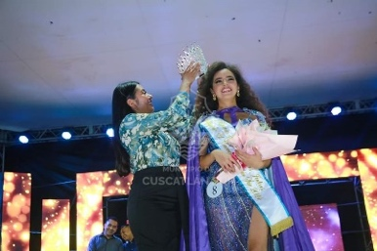
57 | 14 de julio | Desfile del correo  Distrito Tenancingo: Realizado en el marco de las Fiestas Patronales del distrito haciendo el recorrido con las candidatas a Miss Chiquitita, quien será reina de los festejos en honor a Santiago Apóstol, llevando alegría a la población con diferentes personajes, bandas musicales y mucho colorido por las calles. | Fotos  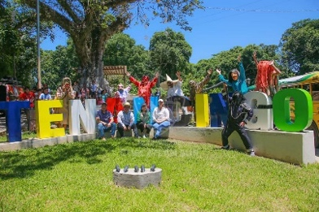
58 | 15 de julio | Jornada de Atención Preventiva  Distrito Cojutepeque: Realizado a través de la unidad de la mujer, llevando asistencia médica gratuita a los habitantes de la Colonia La Esperanza 2 y 3, con el apoyo de la unidad de salud de Cojutepeque. | Fotos 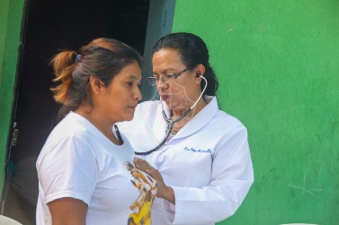
59 | 15 de julio | Víspera de Nuestra Señora del Carmen  Distrito El Carmen: Celebración que contó con quema de pólvora en el marco de sus fiestas patronales, culminando la velada con entrega de refrigerio a la población que presenció el colorido show de luces artificiales. | Fotos  
60 | 16 de julio | Jornada de Asistencia Legal y Psicológica  Distrito Cojutepeque: Coordinada a través de la unidad de la mujer, con el fin de brindar un espacio de apoyo para educación legal y prevención de cualquier tipo de violencia hacia las mujeres del Cantón Jiñuco. | Fotos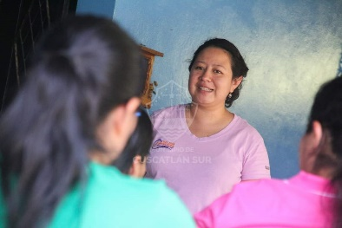
61 | 17 de julio | Franja Infantil  Distrito El Carmen: Jornada dedicada a los niños y niñas, llevando alegría, con shows cómicos, concursos, juegos inflables, piñatas y muchos premios. | Fotos  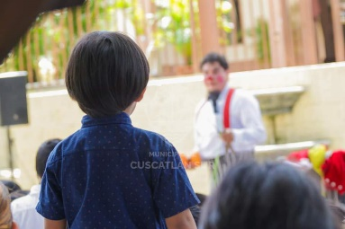
62 | 17 de julio | Festival del Adulto Mayor  Distrito Tenancingo: Jornada dedicada a los adultos mayores, llevando dinámicas, rifas, premios y haciendo entrega de víveres a los asistentes. | Fotos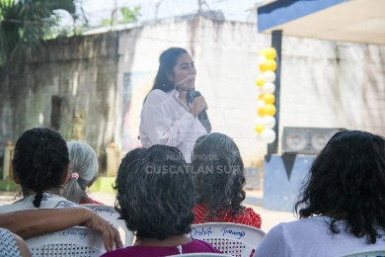
63 | 18 de julio | Jornada Médica  Distrito Cojutepeque: Nuestra alcaldesa Guadalupe Campos en coordinación con el diputado del PARLACEN Efraín Guatemala llevaron a cabo una Jornada Médica, brindando diversas atenciones y medicina totalmente gratuita para todos. | Fotos  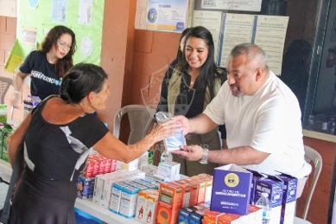
64 | 18 de julio | Festival de la Familia  Distrito El Carmen: Como parte de las actividades programadas en sus Fiestas Patronales, se desarrolló un evento dedicado a las familias donde hubo espacios de entretenimiento con diversos concursos y premios. | Fotos  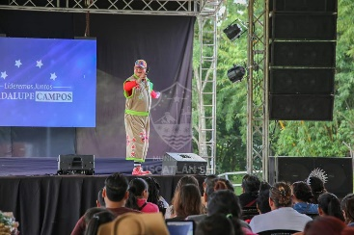
65 | 19 de julio | Clausura de Talleres de Formación  Distrito Cojutepeque: Graduación de jóvenes participantes de los Talleres de Alfabetización Digital e Inglés Básico Modulo II, impartidos por FORMATEC, a través del programa Capaz de la Cooperación Alemana De la GIZ. | Fotos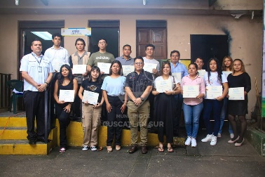
66 | 19 de julio | Noche Ranchera  Distrito Tenancingo: Coordinada por nuestra edil municipal para llevar una noche de música a la población de Tenancingo previo a la elección y coronación de Miss Chiquitita 2024. | Fotos 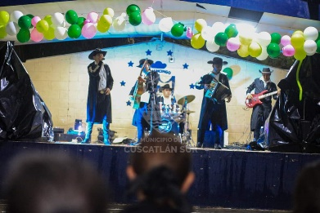
67 | 20 de julio | Presentación de proyecto de la DOM  Distrito Santa Cruz Analquito: Gracias a las buenas relaciones de nuestra alcaldesa Guadalupe Campos con el gobierno central del presidente Nayib Bukele, en Santa Cruz Analquito la Dirección de Obras Municipales presentó el proyecto de ampliación y construcción de área de esparcimiento en Colonia Santa Cruz, Barrio Abajo. | Fotos  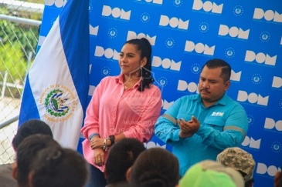
68 | 20 de julio | Miss Chiquitita 2024  Distrito Tenancingo: Evento que tuvo como finalidad elegir a la nueva soberana de los festejos patronales en honor a Santiago Apóstol, donde las candidatas realizaron su pasarela en traje de fantasía y de gala, coronando al final de la noche a Ariana Julissa Cándido como Miss Chiquitita 2024 | Fotos  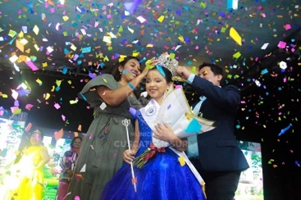
69 | 21 de julio | Presentación de proyecto de la DOM  Distrito San Ramón: Gracias a las buenas relaciones de nuestra alcaldesa Guadalupe Campos con el gobierno central del presidente Nayib Bukele, en San Ramón la Dirección de Obras Municipales presentó el proyecto de ampliación y construcción de 1.57 km de la calle que conduce hacia el Caserío Los Chávez, Cantón San Pedro Loma Alta con las respectivas señales de tránsito y reductores de velocidad. | Fotos 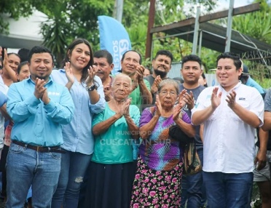
70 | 21 de julio | Rodeo  Distrito El Carmen: Se desarrolló un espectacular rodeo totalmente gratis para el sano entretenimiento de la población en el marco de sus fiestas patronales. | Fotos 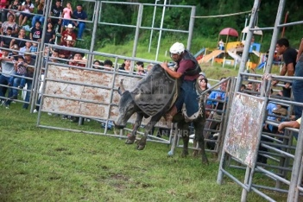
71 | 24 de julio | Emprendamos Juntos  Distrito San Rafael Cedros: Inauguración del proyecto "Emprendamos Juntos" donde se brinda la oportunidad a emprendedores de Cuscatlán Sur de ofertar sus artículos o productos artesanales, agrícolas en beneficio de la economía local. | Fotos  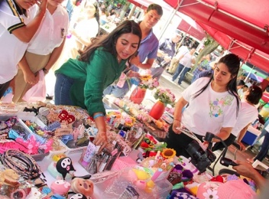
72 | 25 de julio | Agromercado Municipal  Distrito Cojutepeque: Acto realizado en el Parque Central “Rafael Cabrera”, donde se fomenta un espacio para el consumo local y que contribuye a la economía familiar de cada emprendedor. | Fotos  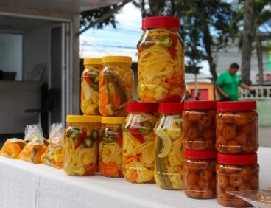
73 | 30 de  julio | Jornada de Asistencia Legal y Psicológica  Distrito Cojutepeque: Coordinada a través de la unidad de la mujer, con el fin de brindar un espacio de apoyo para educación legal y prevención de cualquier tipo de violencia hacia las mujeres de la Colonia Martínez. | Fotos 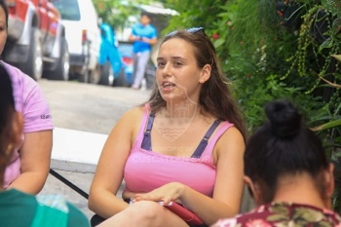
AGOSTO
74 | 09 de agosto | Programa +60  Distrito Cojutepeque: Actividades físicas para adultos mayores en pro de su condición de salud física y mental, gracias a las alianzas entre la municipalidad con INDES El Salvador | Fotos 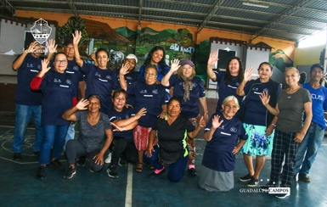
75 | 12 de agosto | Jornada Médica  Distrito Cojutepeque: Realizado a través de la unidad de la mujer llevando asistencia médica gratuita a los habitantes de la Comunidad Sector La Bomba, con el apoyo de la unidad de salud de Cojutepeque. | Fotos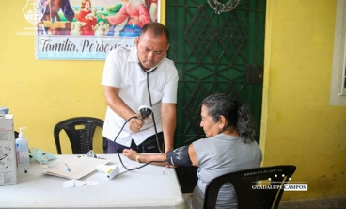
76 | 13 de agosto | Feria de Emprendedores  Distrito Cojutepeque: Realizada cada mes en el parque central “Rafael Cabrera” a través de la Unidad de Gestión de Emprendimiento y Empleo en el Parque Central “Rafael Cabrera” para brindar espacios de oportunidad a comerciantes locales. | Fotos  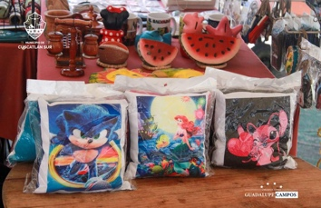
77 | 15 de agosto | Feria de Empleo  Cuscatlán Sur: Acto realizado en la plaza bicentenario, esta acción busca que más personas puedan acceder a un empleo, brindándoles la oportunidad de superación profesional con empresas locales. | Fotos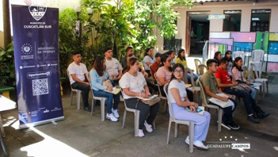
78 | 16 de agosto | Programa +60  Distrito Cojutepeque: Actividades físicas para adultos mayores en pro de su condición de salud física y mental, gracias a las alianzas entre la municipalidad con INDES El Salvador | Fotos 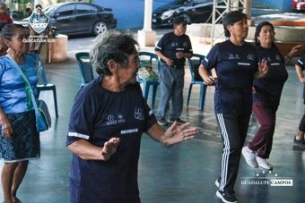
79 | 20 de agosto | Jornada de Asistencia Legal y Psicológica  Distrito Cojutepeque: Coordinada a través de la unidad de la mujer, con el fin de brindar un espacio de apoyo para educación legal y prevención de cualquier tipo de violencia hacia las mujeres de la Comunidad Sector La Bomba. | Fotos 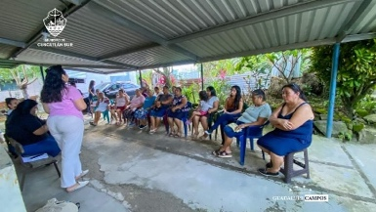
80 | 21 de agosto | Jornada Médica para el Adulto Mayor  Distrito Santa Cruz Michapa: Facilitando el acceso a los servicios de salud a través de la municipalidad, la asociación de mujeres de Tenancingo, CORDES y la Fundación Española “Y os lo Cuento” | Fotos  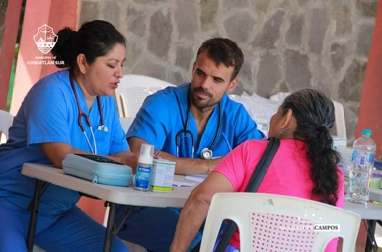
81 | 23 de agosto | Agromercado Municipal  Distrito Cojutepeque: Acto realizado en el Parque Central “Rafael Cabrera”, donde se fomenta un espacio para el consumo local y que contribuye a la economía familiar de cada emprendedor. | Fotos 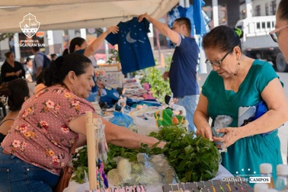
82 | 23 de agosto | Club Mensual del Adulto Mayor  Distrito Cojutepeque: Acto realizado en el parqueo de la municipalidad, dedicando un espacio de sano esparcimiento adecuado para nuestros adultos mayores, en esta ocasión llevándoles una jornada de vacunación en contra de la influenza, en coordinación con la unidad de salud de Cojutepeque. | Fotos  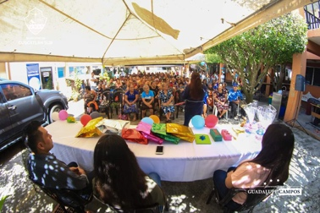
83 | 24 de agosto | Desfile del correo  Distrito San Ramón: Realizado en el marco de las Fiestas Patronales del distrito haciendo el recorrido con las candidatas a reina de los festejos en honor a San Ramón Nonato, llevando alegría a la población con diferentes personajes, bandas musicales y mucho colorido por las calles. | Fotos  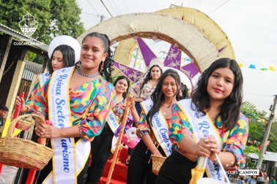
84 | 25 de agosto | Torneo Relámpago  Distrito San Ramón: Encuentro de fútbol 11, resultando campeón el equipo del C.D Barrio El Centro. | Fotos  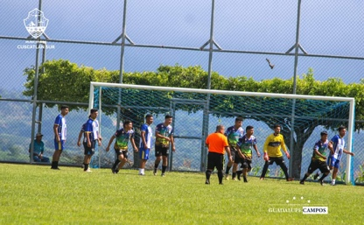
85 | 26 de agosto | Elección y coronación de la Reina de las Fiestas Patronales  Distrito San Ramón: Evento que tuvo como finalidad elegir a la nueva soberana de los festejos patronales en honor a San Ramón Nonato, donde las candidatas realizaron su pasarela en traje de fantasía y de gala, coronando al final de la noche a Helen Anaí Granados Medrano como la ganadora del concurso. | Fotos  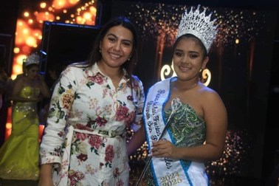
86 | 27 de agosto | Jornada Médica  Distrito Tenancingo: Facilitando el acceso a los servicios de salud a través de la municipalidad, la asociación de mujeres de Tenancingo, CORDES y la Fundación Española “Y os lo Cuento” | Fotos  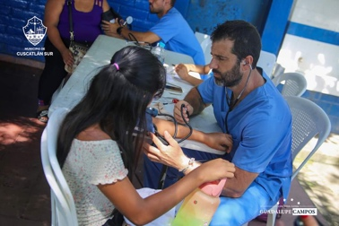
87 | 27 de agosto | Festival del Adulto Mayor  Distrito San Ramón: Jornada dedicada a los adultos mayores, llevando dinámicas, shows cómicos y rifas de canastas básicas. | Fotos  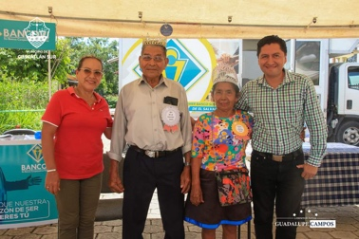
88 | 27 de agosto | Tarde Infantil  Distrito San Ramón: Jornada dedicada a los niños y niñas, llevando alegría, con shows cómicos, concursos, quiebra de piñatas y muchos premios. | Fotos  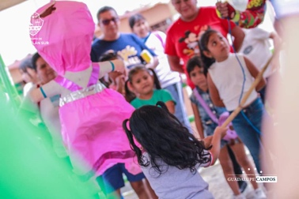
89 | 28 de agosto | Tarde Juvenil  Distrito San Ramón: Jornada dedicada a los jóvenes y adolescentes, llevando alegría, con shows cómicos, concursos, puntos artísticos y muchos premios. | Fotos  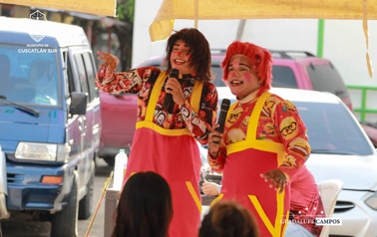
90 | 29 de agosto | Día del deporte  Distrito San Ramón: Nuestra alcaldesa Guadalupe Campos realizó una mañana deportiva, entregando balones de fútbol y trofeos en apoyo al desarrollo de las destrezas de la juventud y adolescencia. | Fotos  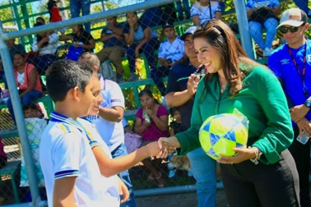
91 | 29 de agosto | Función gratuita del Circo de Cañonazo  Distrito Cojutepeque: Acto realizado en el parque Francisco Menéndez, para el goce de las familias de Cuscatlán Sur. | Fotos  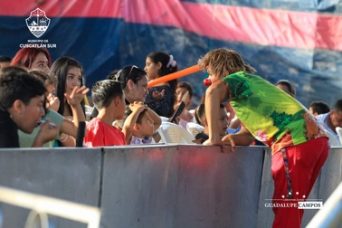
92 | 30 de agosto | Club del Adulto Mayor  Distrito Santa Cruz Michapa: Dedicando un espacio de sano esparcimiento adecuado para nuestros adultos mayores, en esta ocasión se entregó paquetes alimenticios a los asistentes. | Fotos  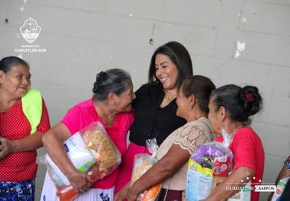
93 | 30 de agosto | Desfile de carrozas  Distrito San Ramón: Se llevó a cabo el colorido desfile de carrozas alegóricas con las participantes y la reina de los festejos patronales en San Ramón. | Fotos  
94 | 30 de agosto | Show de Luces  Distrito Santa Ramón: Coordinado por nuestra alcaldesa Guadalupe Campos para el disfrute de la población en sus fiestas patronales. | Fotos  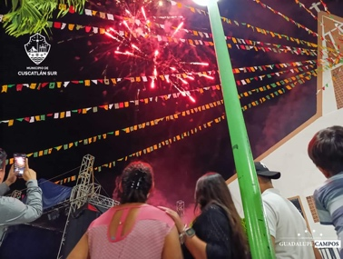
95 | 30 de agosto | Función gratuita del Circo de Cañonazo  Distrito Cojutepeque: Acto realizado en el parque Francisco Menéndez, para el goce de las familias de Cuscatlán Sur. | Fotos  
96 | 30 de agosto | Show de Luces  Distrito Cojutepeque: Coordinado por nuestra alcaldesa Guadalupe Campos en el campo de la feria Surfest ubicado en el polideportivo distrital, para el disfrute de la población en sus fiestas copatronales, así mismo entregando chocolate con pan gratis. | Fotos  
97 | 31 de agosto | Gran Jaripeo  Distrito San Ramón: Los habitantes de San Ramón disfrutaron de exhibiciones de ganado y diferentes espectáculos incluidos en esta actividad familiar. | Fotos  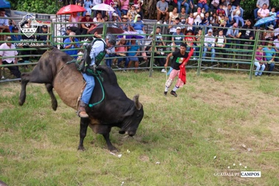
SEPTIEMBRE
98 | 01 de septiembre | Festival del Marquesote  Distrito San Ramón: En el marco de las Fiestas patronales, se desarrolló un festival del marquesote que contó con emprendedores locales y el recorrido a diferentes talleres de elaboración de este pan artesanal. | Fotos  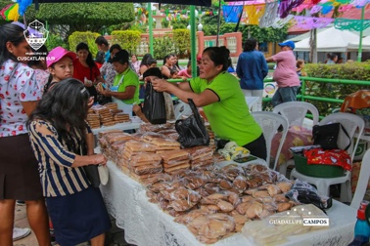
99 | 02 de septiembre | Apertura del mes cívico  Distrito Cojutepeque: Acto realizado en el Parque Central “Rafael Cabrera” donde se contó con autoridades locales y participaciones de instituciones educativas. | Fotos  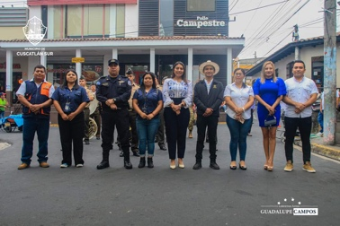
100 | 06 de septiembre | Clausura de Talleres de Formación  Distrito Cojutepeque: Graduación de jóvenes participantes de los Talleres de Alfabetización Digital y Microsoft Excel Specialist 2019, impartidos por FORMATEC, a través del programa Capaz de la Cooperación Alemana De la GIZ. | Fotos  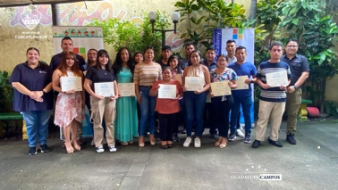
101 | 08 de septiembre | Desfile de Primera Infancia  Distrito Cojutepeque: Evento donde participaron las escuelas de educación parvularia públicos y privados de Cojutepeque, conmemorando los 203 años de independencia patria. | Fotos  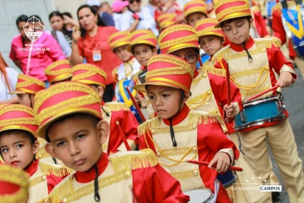
102 | 13 de septiembre | Feria de Empleo  Cuscatlán Sur: Acto realizado en la plaza bicentenario, esta acción busca que más personas puedan acceder a un empleo, brindándoles la oportunidad de superación profesional con empresas locales. | Fotos  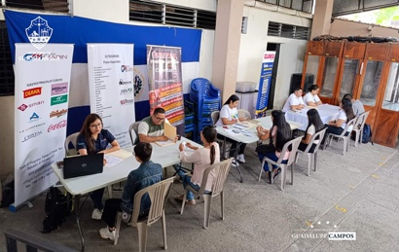
103 | 15 de septiembre | Desfile 15 de septiembre  Distrito Cojutepeque: Evento donde participaron diferentes instituciones públicas y privadas de Cojutepeque, conmemorando los 203 años de independencia patria | Fotos  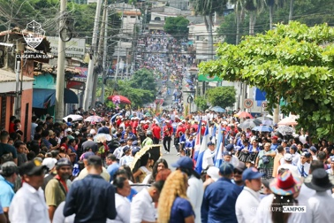
104 | 16 de septiembre | Jornada Médica  Distrito Cojutepeque: Realizado a través de la unidad de la mujer, llevando asistencia médica gratuita a los habitantes del Cantón Madre Cacao, con el apoyo de la unidad de salud de Cojutepeque. | Fotos  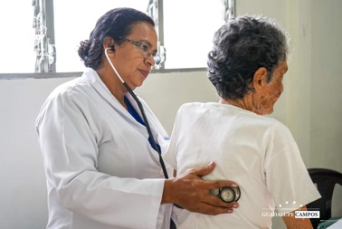
105 | 19 de septiembre | Jornada Comunitaria  Distrito San Ramón: Actividad en coordinación con ISDEMU, con el fin de acercar servicios de salud y asesorías gratuitas a la población tales como: consulta general, vacunación, consulta odontológica, entrega de lentes gratis, asesorías legales con distintas instituciones gubernamentales. | Fotos  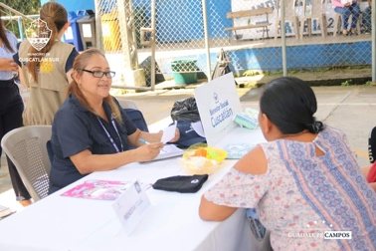
106 | 20 de septiembre | Programa +60  Distrito Cojutepeque: Actividades físicas para adultos mayores en pro de su condición de salud física y mental, gracias a las alianzas entre la municipalidad con INDES El Salvador | Fotos  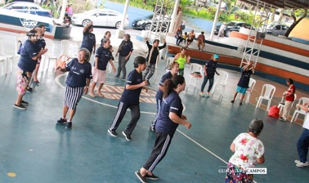
107 | 20 de septiembre | Brigada Médica  Distrito El Rosario: A través de las gestiones con la Fundación Buenas Nuevas se llevó el servicio de salud y entrega de medicinas gratuitas a la población del distrito. | Fotos  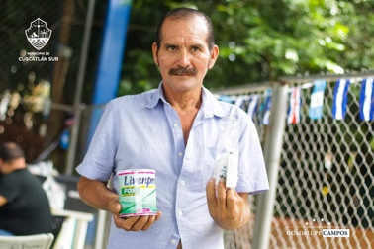
108 | 21 de septiembre | Entrega de proyecto de la DOM  Distrito El Rosario: Gracias al trabajo del gobierno central del presidente Nayib Bukele, la Dirección de Obras Municipales entregó a nuestra alcaldesa Guadalupe Campos el proyecto de pavimentación de más de 600 metros lineales de la calle en Colonia Sagrado Corazón, Cantón Veracruz. | Fotos  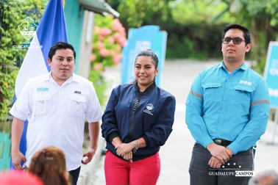
109 | 23 de septiembre | Apertura de Agromercado del MAG  Distrito San Rafael Cedros: Gracias a la iniciativa del presidente Nayib Bukele y a las gestiones de nuestra alcaldesa Guadalupe Campos contamos con el segundo agromercado del Ministerio de Agricultura y Ganadería a precios justos en Cuscatlán Sur, ubicado en Parque Central de San Rafael Cedros y está abierto para todos en horario de lunes a domingo de 6:00 am a 1:00 pm. | Fotos  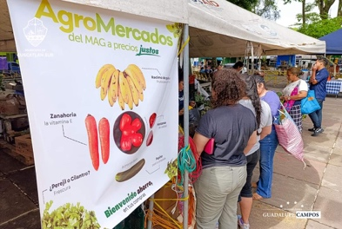
110 | 26 de septiembre | Feria de oportunidades  Distrito Cojutepeque: Un espacio donde la población de Cuscatlán Sur pudo acercarse y aplicar a diferentes vacantes de empresas locales, así como también a ser parte de la Quinta Brigada Militar y la Academia Nacional de Seguridad Pública. | Fotos  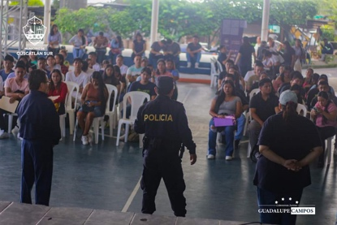
111 | 27 de septiembre | Club Mensual del Adulto Mayor  Distrito Cojutepeque: Acto realizado en la Cancha Municipal, dedicando un espacio de sano esparcimiento adecuado para nuestros adultos mayores, en esta ocasión celebrando los 103 años de vida de la Sra. Antonia Cartagena. | Fotos  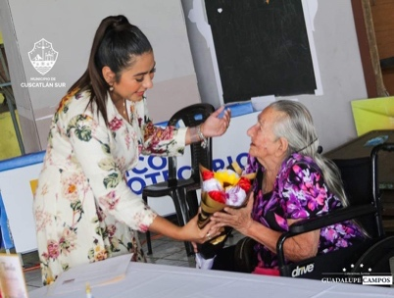
112 | 28 de septiembre | Entrega de proyecto de la DOM  Distrito Tenancingo: Gracias al trabajo del gobierno central del presidente Nayib Bukele, la Dirección de Obras Municipales entregó a nuestra alcaldesa Guadalupe Campos el proyecto de modernización de 3 km de calle que conduce de Corral Viejo a Hacienda Nueva. | Fotos  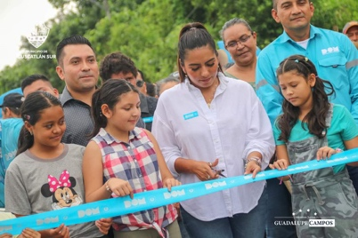
113 | 29 de septiembre | Desfile del correo  Distrito El Rosario: Realizado en el marco de las Fiestas Patronales del distrito haciendo el recorrido con las candidatas a reina de los festejos en honor a nuestra Virgen del Rosario, llevando alegría a la población con diferentes personajes, bandas musicales y mucho colorido por las calles. | Fotos  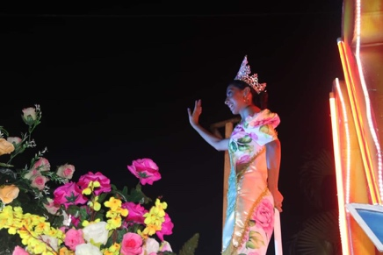
114 | 29 de septiembre | Elección y coronación de la Reina de las Fiestas Patronales  Distrito El Rosario: Evento que tuvo como finalidad elegir a la nueva soberana de los festejos patronales en honor a nuestra Virgen del Rosario, donde las candidatas realizaron su pasarela en traje de fantasía y de gala, coronando al final de la noche a Kimberli Escobar como la ganadora del certamen. | Fotos  
115 | 30 de septiembre | Desfile de cierre de mes cívico  Distrito Cojutepeque: Evento donde participaron diferentes instituciones públicas y privadas de Cuscatlán, poniendo de manifiesto el talento de los jóvenes junto a la presencia de la Antorcha de los Juegos CODICADER 2024. | Fotos  